НАЗВАНИЕ ТЕЗИСОВ

И.И. Иванов, П.П. Петров
Институт Иванова, Институт Петрова (место работы каждого автора указывается через запятую)
ivanov@ivan.com, petrov@petr.ru

Текст тезисов… Пример ниже:
Работа посвящена построению нового алгоритма приближенного поиска оптимального управления, опирающегося на предварительное формирование набора успешно решенных задач с дальнейшей экстраполяцией заложенных в базе оптимальных решений.
Вынесенные формулы оформляются по следующему образцу:
${\dot{x}}_{1}=x_{2}$, ${\dot{x}}_{2}=u-\sin{x_{1}}$,
$u\left(t\right)∈[-1, 1]$, $t∈[0,3]$,$x_{1}\left(0\right)=p$, $x_{2}\left(0\right)=0$,
$$I\left(x\left(t_{1}\right)\right)=x_{1}^{2}\left(3\right)+x_{2}^{2}\left(3\right)→\min{, }$$

где $p$ – параметр семейства задач.
В представленной таблице: 1-й столбец отражает значения параметра задачи (таблицы оформляются следующим образом:)

Таблица 1. Результаты решения модельной задачи
оптимального управления при разных значениях параметра $p$.
$$n$$ | $$p$$ | $$I_{p}^{*}(x\left(t_{1}\right))$$ | $$I^{*}(x(t_{1}))$$ | $$n$$ | $$p$$ | $$I_{p}^{*}(x\left(t_{1}\right))$$ | $$I^{*}(x(t_{1}))$$
1 | 3 |  | 0.5219 | 10 | 5.25 | 22.9952 | 22.9817
2 | 3.25 | 1.1583 | 1.0441 | 11 | 5.5 |  | 21.5470
3 | 3.5 |  | 1.8928 | 12 | 5.75 | 19.5910 | 19.5791
4 | 3.75 | 3.9045 | 3.3188 | 13 | 6 |  | 17.3345
5 | 4 |  | 6.4337 | 14 | 6.25 | 15.1213 | 15.0728
6 | 4.25 | 13.6350 | 12.9080 | 15 | 6.5 |  | 13.0060
7 | 4.5 |  | 19.1913 | 16 | 6.75 | 11.3739 | 11.3048
8 | 4.75 | 22.5746 | 22.5331 | 17 | 7 |  | 10.0499
9 | 5 |  | 23.5037

Оформление рисунков:

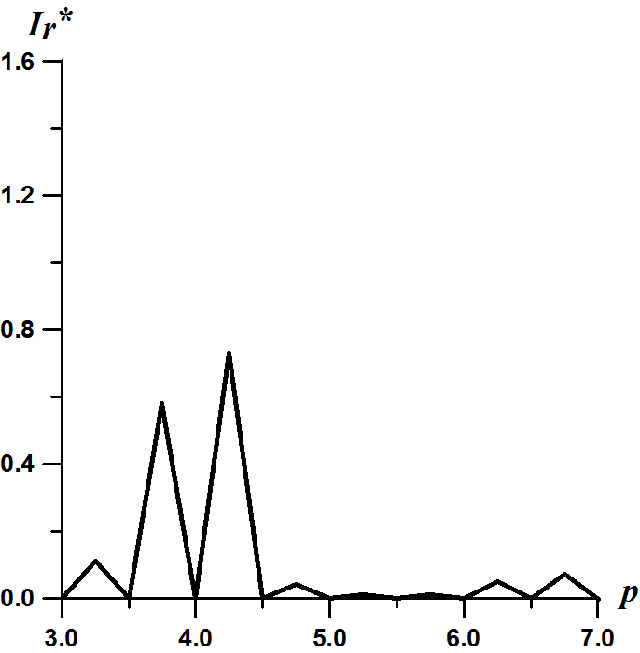
Рис. 1. Отклонение от точных решений рассматриваемой модельной задачи
на заданной сетке при разных значениях начального фазового вектора.

Ссылки на литературу номеруются по мере появления в тексте и оформляются в квадратных скобках: [1].
Список литературы отбивается отдельной строкой и оформляется в соответствии с приведенными примерами.

- Dykhta V., Sorokin S. Feedback minimum principle for optimal control problems in discrete-time systems and its applications // Lecture Notes in Computer Science, 18th International Conference on Mathematical Optimization Theory and Operations Research, MOTOR 2019; Ekaterinburg. 2019. Vol. 11548. Pp. 449-460.
- Krotov V.F. Global methods in optimal control theory. New York: Marcel Dekker, 1996. 408 с.
- Горнов А.Ю. Вычислительные технологии решения задач оптимального управления. Новосибирск: Наука, 2009. 277 с.
- Shepard D. A two-dimensional interpolation function for irregularly-spaced data // Proceedings of the 1968 23rd ACM national conference. 1968. Pp. 517–524.

Еще один пример:

